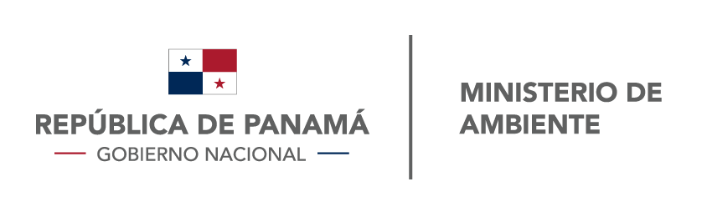
DIRECCIÓN DE VERIFICACIÓN DEL DESEMPEÑO AMBIENTAL

Panamá, 14 de octubre de 2019
NOTA--484—2019

Ingeniero
ABDIEL GAYTÁN VILLARREAL
Director de HGCE Productivity Consultans, S.A.
En Su Despacho

Ingeniero Gaytán:

La Dirección de Verificación del Desempeño Ambiental, mediante Artículo N°8 de la Resolución No. DM-0340-2016 de 02 de junio de 2016 “Por la cual modifica la resolución No. AG-0398-2004 del 24 de septiembre de 2004, que establece los Requisitos para la Actualización en el Registro de Auditores Ambientales del Ministerio de Ambiente”, aprueba el curso “Gestión de la Energía y Eficiencia Energética” el mismo contará con una duración de 42 horas, al cual se le ha asignado el código CCA-062-2019.
Le recordamos imprimir el código asignado por el Ministerio de Ambiente en los Certificados del curso a impartir, además, deberá presentar el Informe (evidencias) del curso al Ministerio de Ambiente tal cual lo establece el artículo 8 de la Resolución No. DM-0340-2016.
Para información adicional contactar a Omar Fernández, al teléfono 500-0847 o correo ofernandez@miambiente.gob.pa

Atentamente,

MIGUEL FLORES
Director de Verificación del Desempeño Ambiental

MF/of

